La Comunicación póster: “La lactancia materna en Gemelos prematuros” publicada en 2017 en el I Congreso Internacional de Innovación e investigación en el ámbito de la salud, en el que se presentó con el siguiente formato:
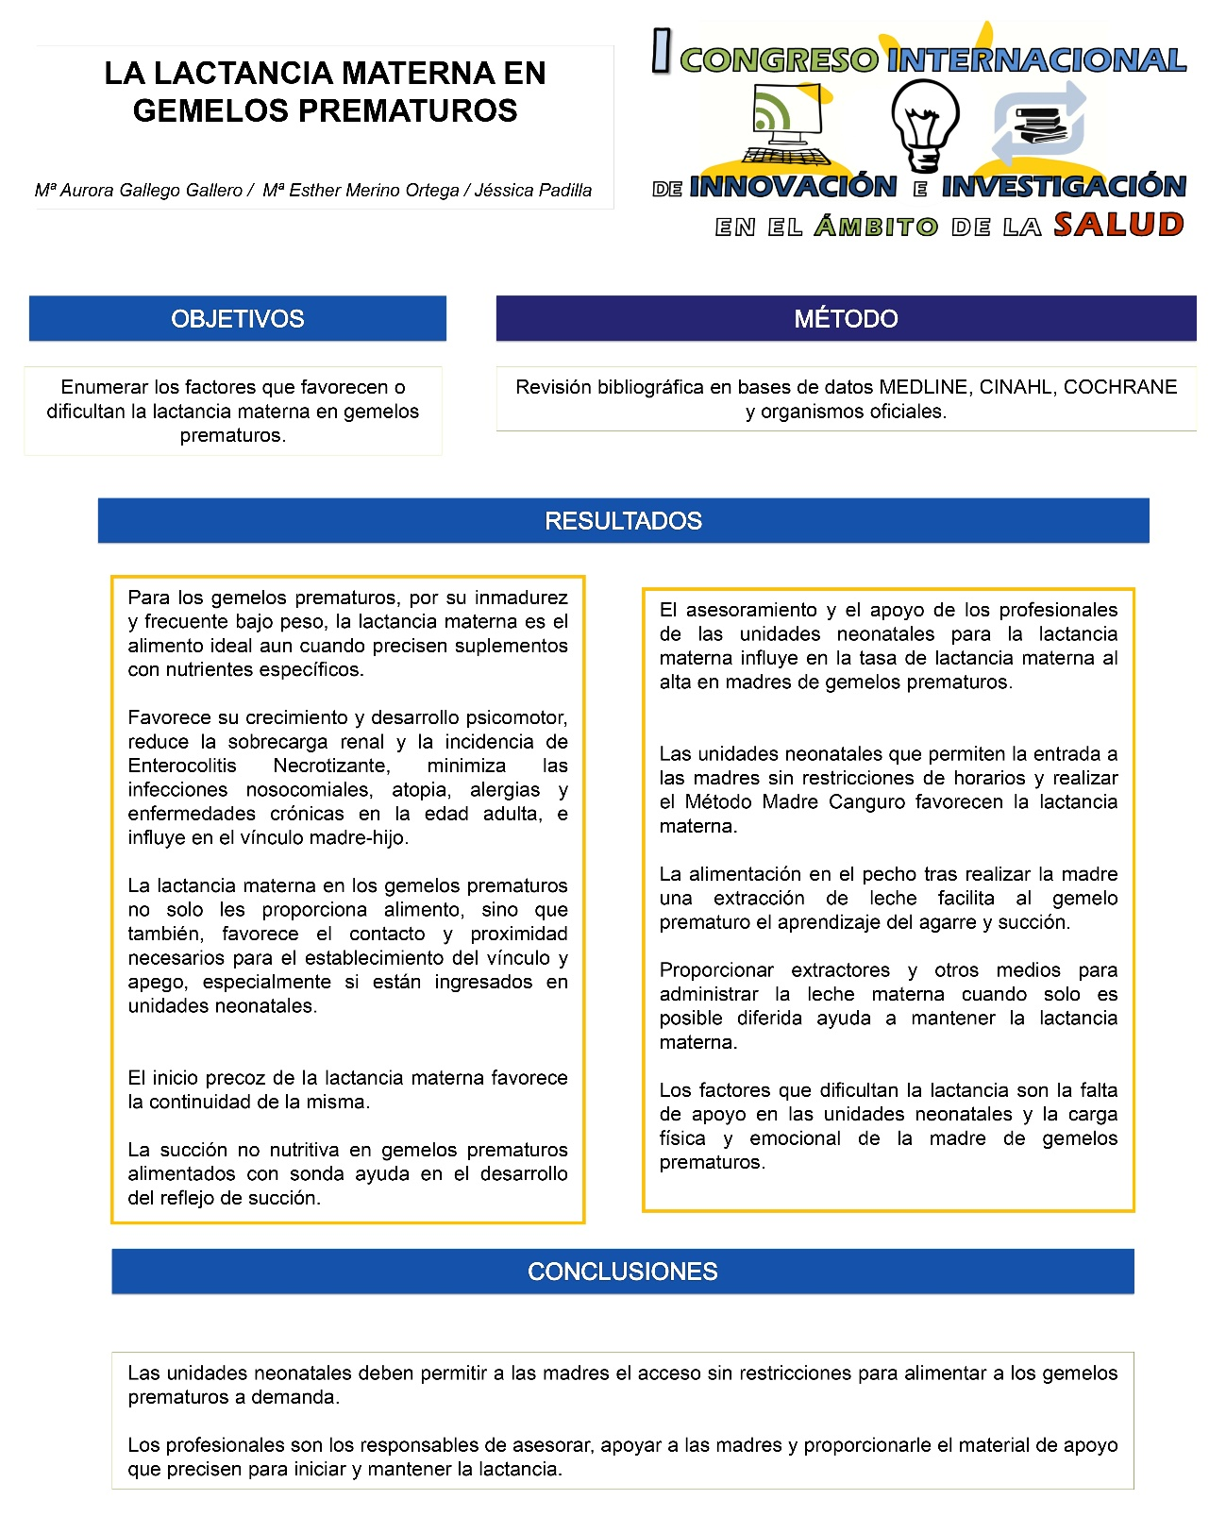

Como se puede observar en la comunicación poster se describe como se realizó la revisión sistemática que fue una búsqueda bibliográfica en las principales bases de datos como: Medline, Embase, Scielo, Cuiden, Pubmed, Lilacs, Cochrane. Se utilizaron las palabras clave: Lactancia, Prematuro, Neonatal Intensive Care Unit, Breastfeeding.

De los artículos encontrados se seleccionaron los más recientes, los que describían los beneficios de la lactancia materna exclusiva en prematuros, los que analizaban los efectos del amamantamiento en gemelos prematuros y especialmente en aquellos ingresados en unidades neonatales. Se seleccionaron artículos en los que se exponían las dificultades de las madres de prematuros para amamantarlos, aquellos en los que se evaluaban las intervenciones enfermeras más eficaces para apoyar, asesorar e informar a las madres en esta situación y especialmente en puerperio inmediato. Se seleccionaron los artículos que no tuvieran ningún conflicto ético ni de intereses en su realización.
Se tuvieron en cuenta las recomendaciones de la IHAN, Asociación española de pediatria y de la Liga de la leche además de las guías de práctica clínica sobre lactancia materna y sobre atención a prematuros.
Los artículos en los que encontramos la información que respondía a los objetivos que nos planteamos y que utilizamos para elaborar nuestra revisión fueron los siguientes:

Lactancia materna en prematuros. A. Gomez Papí. BOL PEDIATR 1997; 37: 147-152

La lactancia materna como promover y apoyar la lactancia materna en la práctica pediátrica. Recomendaciones del comité de Lactancia Materna de la AEP. M. T. Hernández Aguilar, J. Aguayo Maldonado.

Se descartaron artículos que no respondían a los objetivos planteados o por tratar sobre patologías de recién nacidos prematuros independientemente de la lactancia materna, los que trataban sobre el uso de nutrición enteral, el uso de probióticos.

A continuación les adjunto un breve resumen de la información obtenida de la revisión y que se presentó para la aceptación de nuestro trabajo.
